Открытый классный час в 10 классе

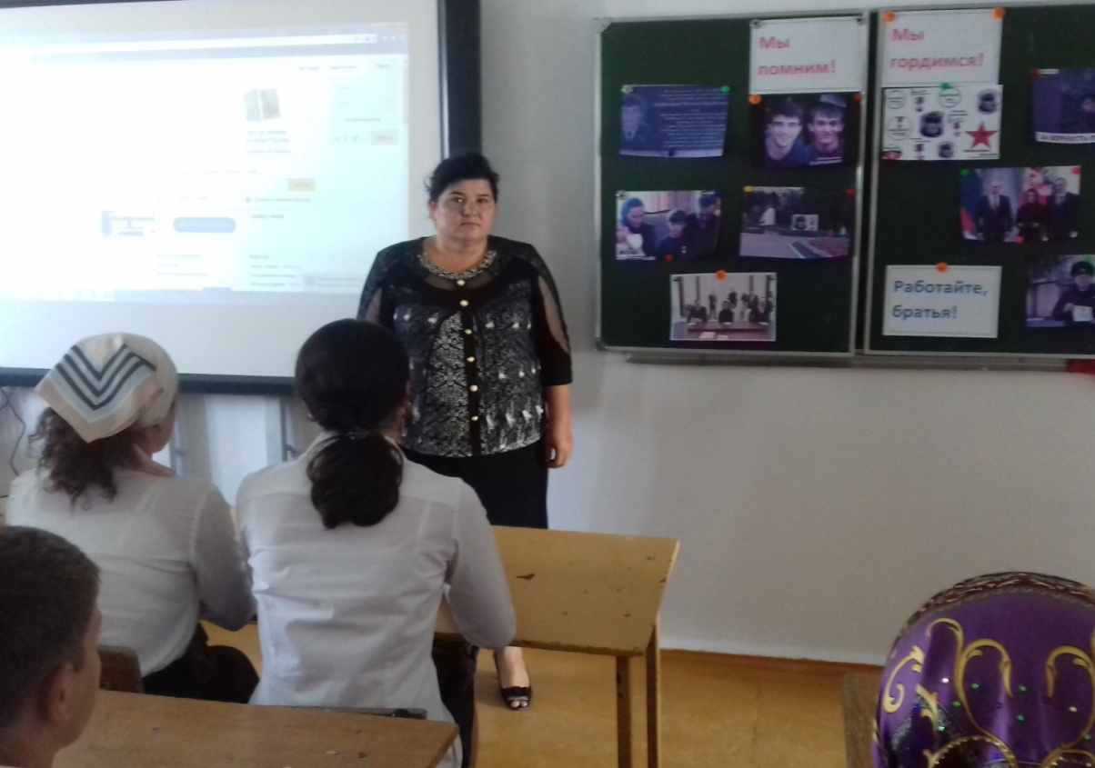

Посвященный подвигу лейтенанта полиции
Магомеда Нурбагандова,
отмеченного,высокой наградой
России – Звездой Героя РФ.

Классный руководитель:
Керимова Р.И.

04.09.2017 г.

